Actividad 2: Instalación completa de WordPress con Chef y pruebas unitarias y de integración
Grupo 6:
- Hector Noel Medina Giron
- 2
- 3
- 4
- 5

Table of Contents
Estructura del proyecto 2
VagrantFile 2
Cheft/Cookbooks 3
Principal 3
Mi_apache 3
Mi_mysql 3
Mi_php 3
Mi_wordpress 3
Probar proyecto 4

Estructura del proyecto
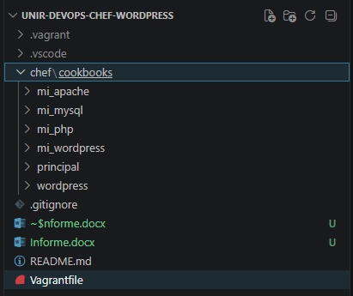
El proyecto tiene un archivo Vagrant en su Raiz que sirve para crear las maquinas virtuales necesarias para correr las recetas de Cheft.
En la carpeta Cheft la recetas se estructuran por cada programa que necesita ser instalado además existe una recete principal que es la encargada de coordinar el orden de instalación

VagrantFile

Cheft/Cookbooks

Principal

Mi_apache

Mi_mysql

Mi_php

Mi_wordpress
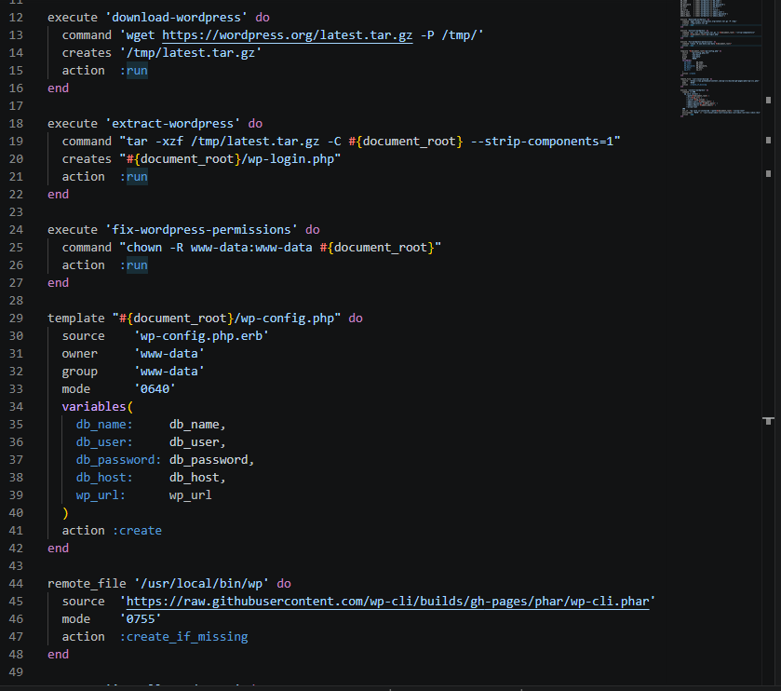
Etiquetas:
Usa la etiqueta Execute para correr un comando en la Shell en este caso descargar el archivo par a instalar WordPress
Posteriormente descomprime el archivo y posteriormente cambia el propietario de la carpeta.
Usa la etiqueta template para llenar la plantilla predefinida en el código del archivo wp-config.php.
Cambia los permisos para el archivo wp-cli.phar y ejecuta el comando de instalación de wordpress

Probar proyecto
Correr el comando -> vagrant up
Al finalizar se mostrara la ip donde queda accesible Wordpress http:// 192.168.33.20/wordpress

